Что делать, если ты стал свидетелем притеснения (буллинга)?  - Если в твоем классе кого-то постоянно обижают, то ты можешь объединиться с друзьями и заступиться за него вместе со всеми!  - Не бойся заступиться за одноклассника, если считаешь, что его унижают. Помни, все могут быть в трудной ситуации, и стоит поддержать друг друга.  - Если ты хочешь помочь, то решай конфликт словами, не пытайся решить конфликт дракой.  Ситуация притеснения (буллинга) может иметь очень тяжелые последствия для жертвы, но не обойдет стороной и всех его участников. Поэтому крайне важно поставить в известность о происходящем взрослых – классного руководителя, родителей.  Чтобы занять свое место в коллективе и наладить отношения с одноклассниками:  - Старайся не избегать общения. Больше времени общайся со своими одноклассниками. Участвуй в дискуссиях и разговорах.  - Находи больше общих тем для разговоров. Интересуйся тем, что им нравится. Предлагай свои темы для беседы.  - Предложи совместное мероприятие | всем классом – например, поход в кино.  - Если какие-то их привычки или внешний вид кажутся тебе странными и отличаются от твоих, постарайся не осуждать их. Для них могут быть непонятными твои привычки.  - Общайся не только с людьми своего пола.  - Имей свое мнение, но при этом не доказывай, что мнение других неправильное.  Помни о том, что никто не имеет права тебя унижать и обижать!  Ты вправе иметь собственное мнение!  Рассказать о случившемся и обратиться за помощью ты можешь к учителям, психологу, родителям, а также по телефону:  Общероссийский детский  телефон доверия  8-800-2000-122, круглосуточно. | ГБОУ  «Центр «Рука в руке»  Нефтекумский район  п. Затеречный  ул. Коммунальная дом 17  8(86558) 2-48-93  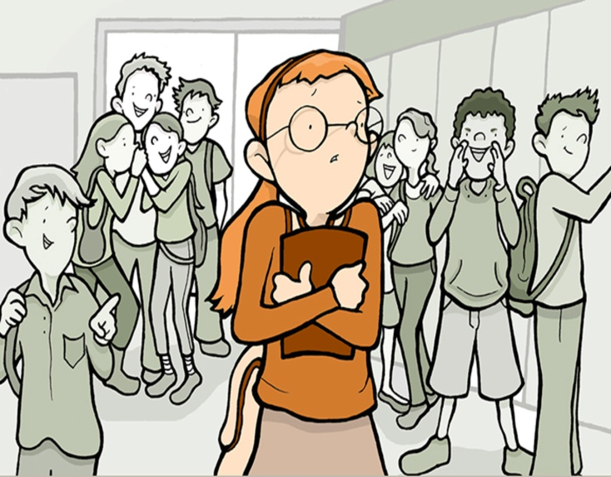  Что такое буллинг (притеснение)  и что делать если ты  стал его участником?  Составитель:  Педагог-психолог Демина А.Л.
Дети и взрослые всегда выделяют тех, кто чем-то не похож на большинство – ростом, весом, цветом волос, манерами разговаривать или одеваться. В коллективе случаются такие ситуации, когда группа ребят выделяет одного человека для того, чтобы посмеяться над ним и, возможно, повысить свой статус в коллективе за счет него.  Что же такое буллинг?  И кто его участники?  Буллинг – психологический террор (насмешки, оскорбления), избиение, травля, повторяющаяся агрессия по отношению к определенному человеку, включающая в себя принуждение и злоупотребление.  Каким бывает буллинг?  СЛОВЕСНЫЙ БУЛЛИНГ. Это когда кто-то обзывает другого человека неприятными для него словами, дразнит его или шутит о нем жестоким образом. Это то, что может сильно ранить чьи-то чувства. Такого рода обидные слова особенно неприятны, если речь идет о чьей-то семье, национальности или религии, о внешнем виде человека.  ФИЗИЧЕСКИЙ БУЛЛИНГ. Этот вид буллинга может включать в себя пощечины, толчки, пинки ногами, подножки и т.п. Физическим буллингом можно назвать и такую ситуацию, когда хулиган намеренно повреждает/пачкает | одежду или другое личное имущество жертвы.  УГРОЗЫ. Иногда хулиган может угрожать жертве, над которой он издевается: «Мы проучим тебя после школы» — и тому подобное.  НЕПРИЛИЧНЫЕ ЖЕСТЫ. Жесты — это сообщения, которые мы показываем невербально, т.е. без слов. Некоторые жесты могут выглядеть угрожающе, их используют хулиганы. Такие жесты включают в себя показывание кулаков, неприличные жесты и грозные взгляды.  ВЫМОГАТЕЛЬСТВО. Под вымогательством мы понимаем получение денег или личного имущества от человека, над которым издеваются. Иногда хулиганы заставляют жертву воровать для них вещи, ломать или портить имущество. В таких ситуациях хулиган угрожает человеку, что он расскажет всем окружающим об этом. Такое поведение хулигана вынуждает жертву воровать или ломать вещи всем окружающим снова и снова. ИГНОРИРОВАНИЕ КОГО-ТО, ОСТАВЛЕНИЕ В СТОРОНЕ. Если человек ВСЕГДА остается вне игры, занятия или беседы, то это тоже буллинг.  ПОПЫТКИ ЗАСТАВИТЬ ДРУГИХ НЕ ЛЮБИТЬ ЖЕРТВУ. При таком типе издевательств, хулиган или хулиганы пытаются сделать человека, над которым издеваются непопулярным. Хулиган может | распространять ложь о ком-то, слухи или сплетни. Хулиганы также могут угрожать другим ученикам и заставлять их не общаться с тем человеком, над которым издеваются: «Если вы поговорите с..., мы проучим вас потом».  ПИСАТЬ ИЛИ РИСОВАТЬ ГАДОСТИ ПРО КОГО-ТО. К такому буллингу можно отнести распространение неприятных записок или рисунков о жертве. Подобное поведение также может включать в себя рисование оскорбительных граффити в пространстве школы или в общественных местах.  КИБЕРБУЛЛИНГ. Жертва подвергается травле по телефону или в Интернете, ей отправляются угрожающие или оскорбительные сообщения, фотографии публикуются в Интернете, делаются «фотожабы» и т. д.  Что делать, если ты стал жертвой притеснения (буллинга)?  - Обязательно расскажи кому-то из взрослых о сложившейся ситуации;  - Не стесняйся просить о помощи;  - Не отвечай агрессией на агрессию, так как это только ухудшит ситуацию;  - Не соглашайся разобраться с обидчиком один на один, после уроков;  - Не смиряйся с участью жертвы, старайся привлечь на свою сторону друзей и их поддержку, так будет проще справиться с ситуацией притеснения.

